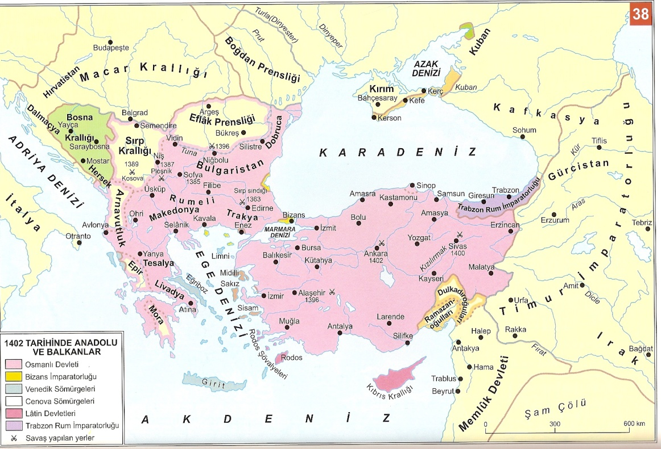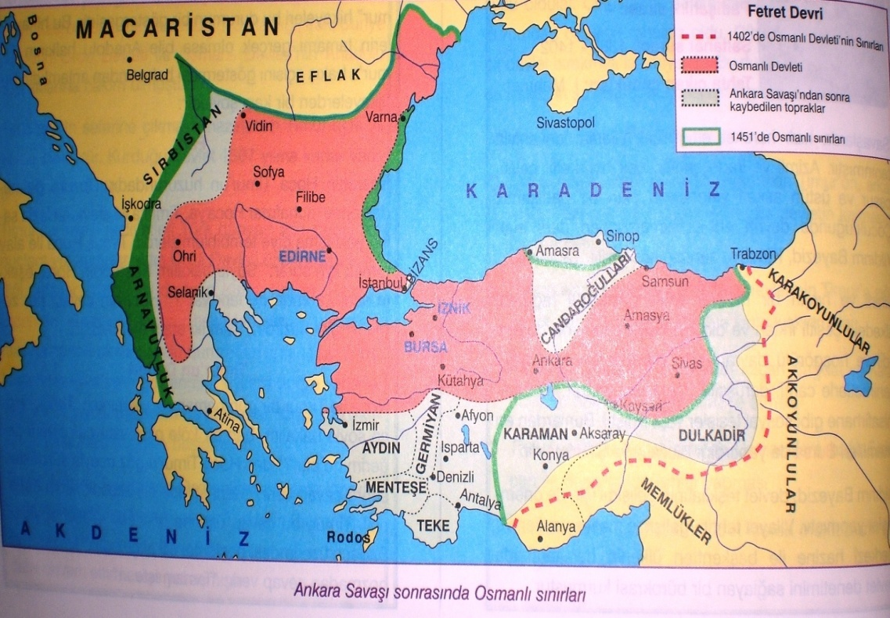

Ankara Savaşı öncesinde Osmanlı’nın sınırları doğuda nereye kadar ulaşmıştır? Haritaya bakarak Ankara Savaşı sonrasını Osmanlı açısından değerlendiriniz?

Ankara Savaşı öncesinde Osmanlı’nın sınırları batıda nereye kadar ulaşmıştır? Osmanlı Devleti’nin doğudaki komşuları dikkate alınarak ne söylenebilir?

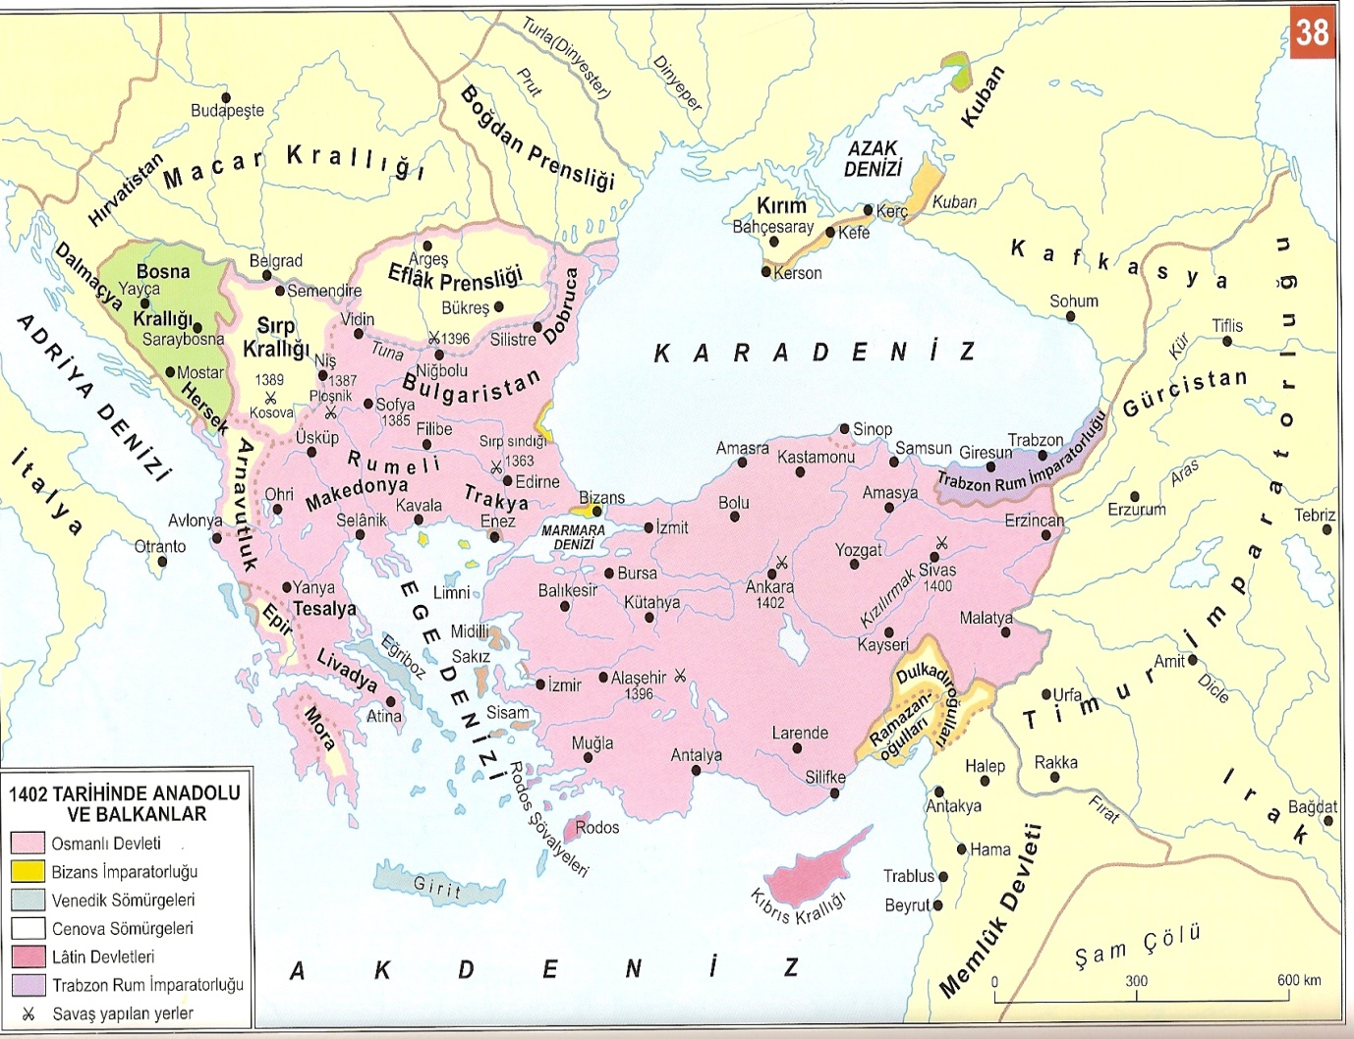
Aşağıdaki yerleşim yerlerini haritada bularak bu yerleşim yeri ile ilgili tarihi bir cümle kurunuz.
Selanik……………………………………………………………………………………..
…………………………………………………………………………………………………
Tuna……………………………………………………………………………………..
…………………………………………………………………………………………………
Niğbolu…………………………………………………………………………………..
…………………………………………………………………………………………………
Ankara……..……………………………………………………………………………..
…………………………………………………………………………………………………
Fırat….……………………………………………………………………………………..
…………………………………………………………………………………………………

Bursa………………………………………………………………………………………………………………………………………………………………………………………………………………………………………………………………
Bizans……………………………………………………………………………………………………………………………………………………………………………………………………………………………………………………………
Edirne……………………………………………………………………………………………………………………………………………………………………………………………………………………………………………………………
Bosna………………………………………………………………………………………………………………………………………………………………………………………………………………………………………………………………
Eflak………………..………………………………………………………………………………………………………………………………………………………………………………………………………………………………………………

